Betriebssportverband Hannover e.V. begrüßt sein 3000. Mitglied

Hannover, November 2025

Betriebssportverband Hannover e.V. (BSV Hannover) feiert einen Meilenstein:
Mit Antje Stender aus Ronnenberg-Weetzen nimmt der Verband sein 3000. Mitglied offiziell auf. Die 64-jährige Krankenschwester und engagierte Sportbegeisterte tritt dem Verband als Mitglied des Nachbarschaft-Sport-Klub Heizhaus bei.

Antje Stender, bekannt für ihr Engagement für soziale sowie nachhaltige Themen, sieht im BSV Hannover eine ideale Plattform, um ihre sportlichen Interessen weiterzuentwickeln und neue Kontakte zu knüpfen.
„Es freut mich sehr, nun Teil des BSV Hannover zu sein. Ich spiele leidenschaftlich gern Darts und bin gespannt darauf, die vielfältigen Angebote des Betriebssportverbands zu erkunden“, so Stender.

Der BSV Hannover setzt sich seit Jahrzehnten dafür ein, Gesundheit, Gemeinschaft und aktive Lebensgestaltung in den angeschlossenen Betriebssportgemeinschaften zu fördern. Mit einem breiten Spektrum an Sportarten und Freizeitaktivitäten bietet der Verband Menschen aller Altersgruppen die Möglichkeit, sich körperlich zu betätigen und soziale Bindungen zu stärken.

„Herzlich Willkommen, Antje Stender! Wir freuen uns auf viele gemeinsame sportliche Erlebnisse“, so die Verbandsleitung.
Pressekontakt:
Uwe Hillmann
Presse- und Öffentlichkeitsarbeit
Betriebssportverband Hannover
Postfach 300108
30944 Ronnenberg
+49 5109 79926 51
u.hillmann@bsv-hannover.de

Bilddatei: Antje Stender
Pressekontakt:
Uwe Hillmann
Presse- und Öffentlichkeitsarbeit
Betriebssportverband Hannover
Postfach 300108
30944 Ronnenberg
+49 5109 79926 51
u.hillmann@bsv-hannover.de
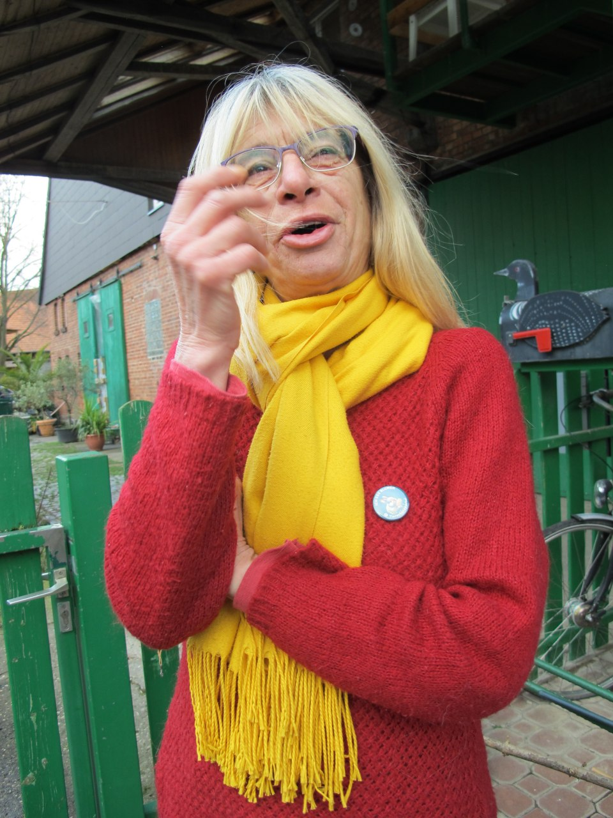



Pressekontakt:
Uwe Hillmann
Presse- und Öffentlichkeitsarbeit
Betriebssportverband Hannover
Postfach 300108
30944 Ronnenberg
+49 5109 79926 51
u.hillmann@bsv-hannover.de

ÜBER:
Betriebssportverband Hannover e.V. (BSV Hannover)
Der Betriebssportverband Hannover e. V. (BSV Hannover) wurde 1953 gegründet und hat sich seither zu einem wichtigen Unterstützer betrieblicher Sportgemeinschaften entwickelt. Mit einem ehrenamtlichen Team, das unabhängig agiert und ausschließlich durch die Mitgliedsbeiträge finanziert wird, setzt sich der Verband für Gesundheit und Gemeinschaft im Betriebssport ein.
Wichtige Informationen auf einen Blick:
- Mitgliederzahl: Rund 3000 aktive Mitglieder in diversen Sportarten.
- Mitgliedsbeitrag: Ab nur 6,00 € jährlich – inklusive Sportversicherung.
- Unkompliziert und ohne Vereinsverpflichtungen; jederzeit kündbar.
Der BSV fördert den Breiten- und Ausgleichssport für Berufstätige und bietet zahlreiche Möglichkeiten zur sportlichen Betätigung.

Betriebessportverband Hannover e.V.
1. Vorsitzender
Thomas Lambach
Am Herrenhäuser Bahnhof 7A
30419 Hannover
0511 - 2 70 97 10
0174 - 4 00 87 71
t.lambach@bsv-hannover.de
www.bsv-hannover.de

